THỰC ĐƠN NGÀY 19 THÁNG 2 NĂM 2024
ĂN SÁNG  -Bún mọc  -Sữa Netsure  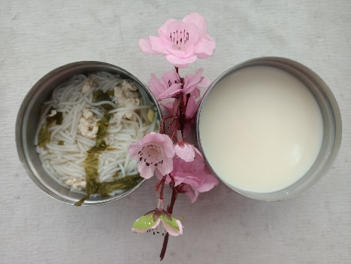 | ĂN TRƯA  -Nui nấu hải sản  -Chuối cau  -Phô mai (SDD)  -Ổi (DC-BP)  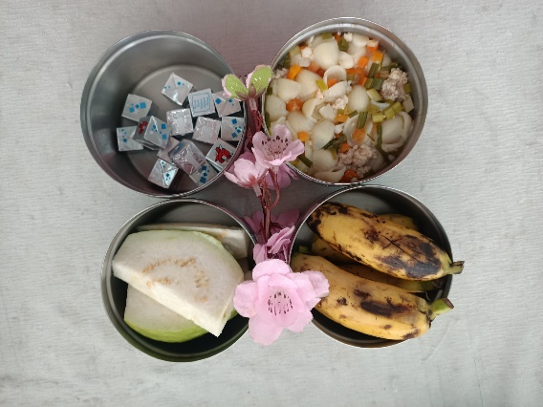 | ĂN XẾ  -Cháo bí đỏ óc heo  -Rua cau  